Članak 4.
O B R A Z L O Ž E NJ E
PRORAČUNA OPĆINE KRIŽ ZA 2025. GODINU
I PROJEKCIJA ZA 2026. I 2027. GODINU
Ukupni prihodi i primici Općine Križ za 2025. godinu planirani su u iznosu od 18.975.600,00 EUR-a
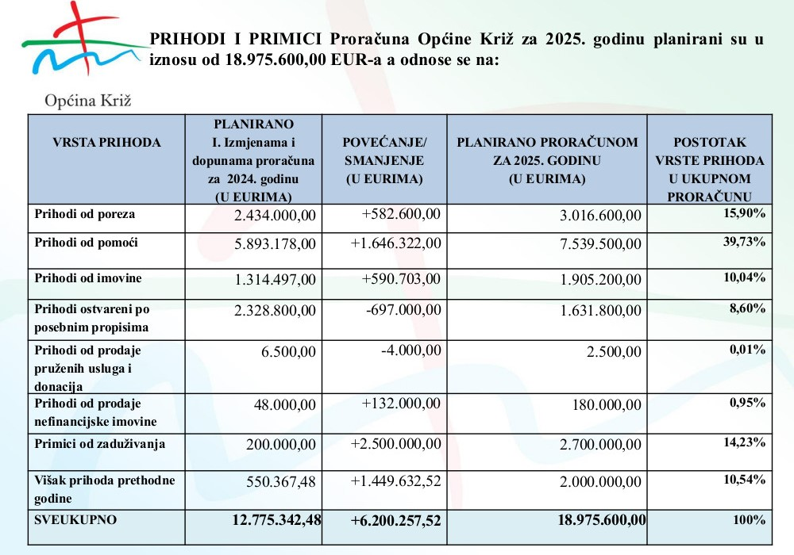

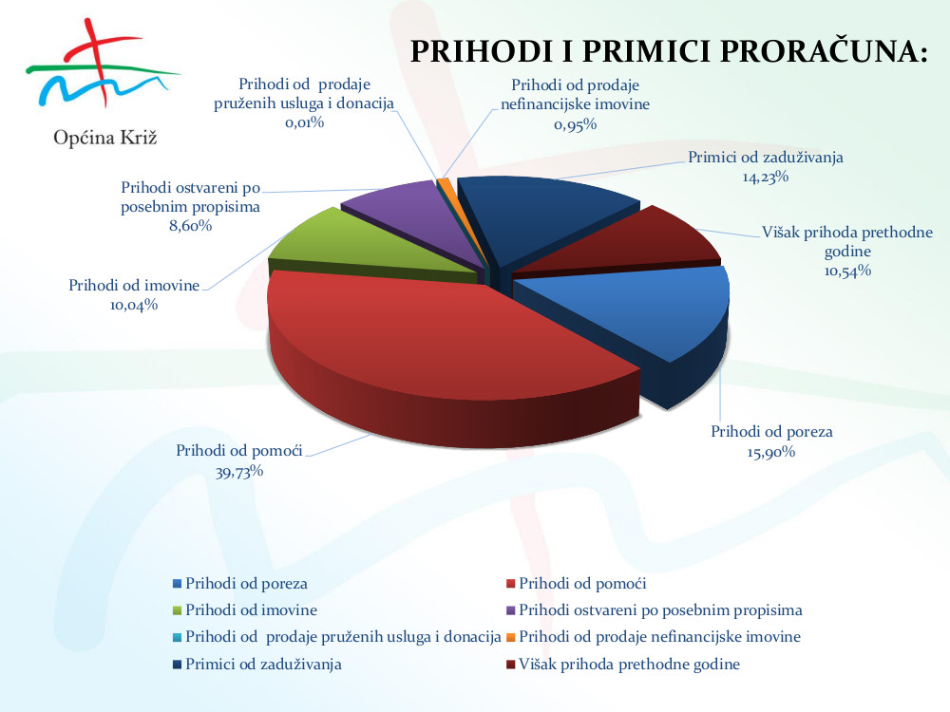

A.1. Prihodi od poslovanja
Prihodi poslovanja Općine Križ za 2025. godinu planirani su u iznosu od 14.095.600,00 EUR-a, a odnose se na:

- Prihode od poreza planirane u iznosu 3.016.600,00 EUR-a, a odnose se na porez i prirez na dohodak, porez na imovinu i porez na robu i usluge.
- Pomoći iz inozemstva i od subjekata unutar općeg proračuna planirani u iznosu od 7.539.500,00 EUR-a, a odnose se na pomoći iz državnog i županijskog proračuna, pomoći od ostalih subjekta unutar općeg proračuna i pomoći temeljem prijenosa EU sredstava.
- Prihode od imovine planirani u iznosu od 1.905.200,00 EUR-a, a odnose se na prihode od financijske imovine, prihode od nefinancijske imovine i prihode od kamata.
- Prihode od upravnih i administrativnih pristojbi, pristojbi po posebnim propisima i naknada planiranih u iznosu od 1.631.800,00 EUR-a, a odnose se na upravne i administrativne pristojbe, prihode po posebnim propisima i komunalni doprinosi i naknade.
- Prihode od prodaje proizvoda te pruženih usluga i prihode od donacija planirani u iznosu od 2.500,00 EUR-a, a odnose se na prihode od prodaje proizvoda te pruženih usluga i prihode od donacija pravnih i fizičkih osoba izvan općeg proračuna.

A.2. Prihodi od prodaje nefinancijske imovine

Prihodi od prodaje nefinancijske imovine Općine Križ za 2025. godinu planirani su u iznosu od 180.000,00 EUR-a, a čine ih:

- Prihodi od prodaje neproizvedene dugotrajne imovine odnosno prodaje zemljišta.
- Prihodi od prodaje proizvedene dugotrajne imovine odnosno obročne otplate prodanih stanova.

B. Primici od financijske imovine i zaduživanja

Primici od financijske imovine i zaduživanja Općine Križ za 2025. godinu planirani su u iznosu od 2.700.000,00 EUR-a.

C. Vlastiti izvori

Raspoloživa sredstva iz prethodnih godina planiraju se u iznosu od 2.000.000,00 EUR-a, a točan iznos bit će utvrđen izradom godišnjeg izvještaja o izvršenju proračuna za 2024. godinu.

Ukupni rashodi Općine Križ za 2025. godinu planirani su u iznosu 18.975.600,00 EUR-a
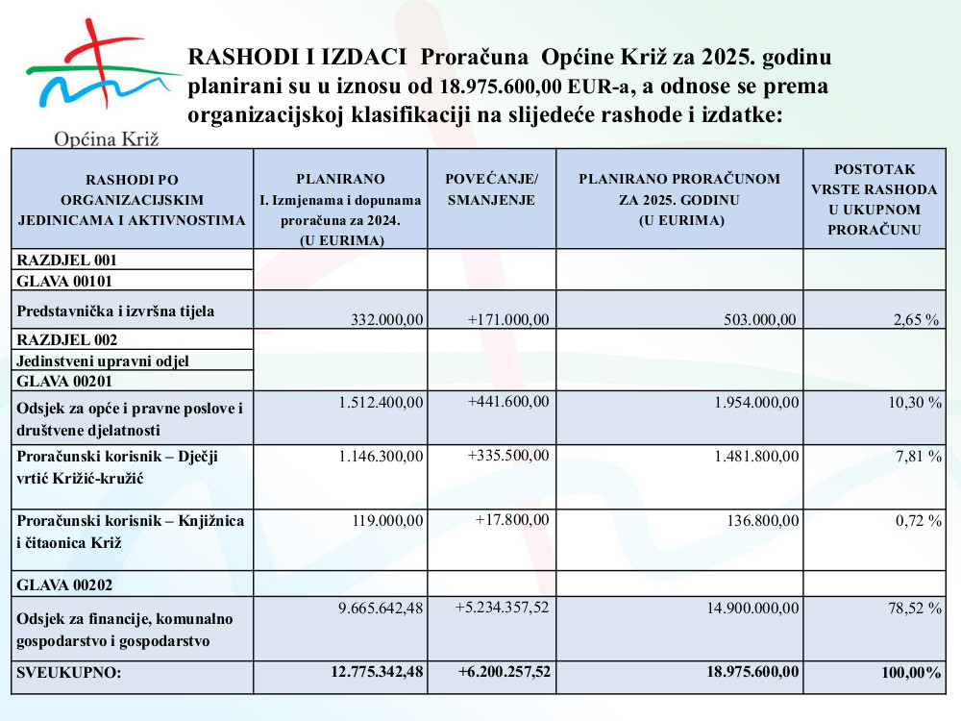

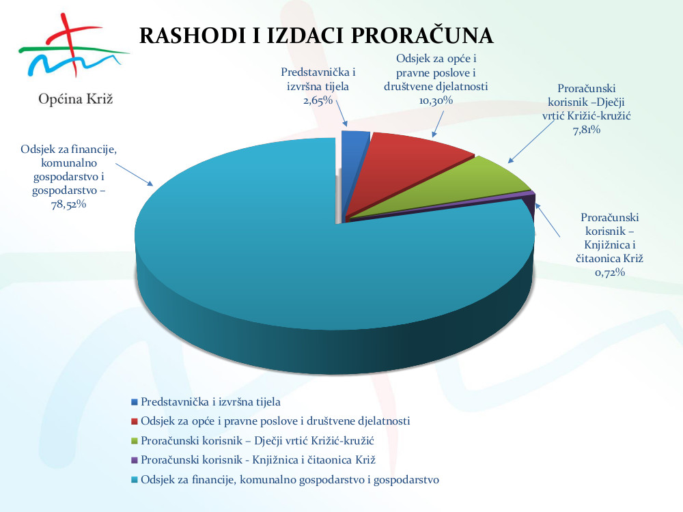

A.1. Rashodi poslovanja

Rashodi poslovanja Općine Križ za 2025. godinu planirani su u iznosu od 8.299.800,00 EUR-a, odnose se na:

- Rashode za zaposlene u iznosu od 2.347.800,00 EUR-a, a odnose se na zaposlene u Dječjem vrtiću Križić-kružić, Knjižnici i čitaonici Križ i Općini Križ, planirani su za bruto plaće, ostale rashode za zaposlene i doprinose na plaće.
- Materijalne rashode planirani u iznosu od 3.795.900,00 EUR-a, a odnose se na rashode za energiju, rashode za usluge, naknade troškova osobama izvan radnog odnosa i ostale nespomenute rashode poslovanja.
- Financijski rashodi planirani u iznosu od 97.100,00 EUR-a, a odnose se na kamate za primljene kredite i zajmove, rashode za usluge platnog prometa, zatezne kamate i ostale financijske rashode.
- Subvencije planirane u iznosu od 120.000,00 EUR-a, a odnose se na subvencije trgovačkim društvima u javnom sektoru i subvencije poljoprivrednicima i obrtnicima.
- Naknade građanima i kućanstvima na temelju osiguranja i druge naknade planirane u iznosu od 219.000,00 EUR-a.
- Rashode za donacije, kazne, naknade šteta i kapitalne pomoći planirani u iznosu od 1.720.000,00 EUR-a, a odnose se na tekuće donacije, kapitalne donacije i kapitalne pomoći.

A.2. Rashodi za nabavu nefinancijske imovine

Rashodi za nabavu nefinancijske imovine Općine Križ za 2025. godinu planirani u iznosu od 10.305.800,00 EUR-a, a odnose se na:

- Rashode za nabavu neproizvedene dugotrajne imovine planirani u iznosu od 175.000,00 EUR-a.
- Rashode za nabavu proizvedene dugotrajne imovine u iznosu 10.130.800,00 EUR-a, planirane za građevinske objekte, postrojenja i opremu i nematerijalna proizvedenu imovinu.
B. Izdaci za financijsku imovinu i otplatu zajmova

Izdaci za financijsku imovinu i otplatu zajmova Općine Križ za 2025. godinu planirani su u iznosu od 370.000,00 EUR-a, a odnose se na otplatu glavnice primljenih kredita od tuzemnih kreditnih institucija izvan javnog sektora.

RASHODI I IZDACI PO PROGRAMSKOJ KLASIFIKACIJI

RAZDJEL 001 PREDSTAVNIČKA I IZVRŠNA TIJELA
GLAVA 00101 PREDSTAVNIČKA I IZVRŠNA TIJELA
- PLANIRANI SU IZDACI U IZNOSU 503.000,00 EUR-a

Program 1001 Financiranje redovne djelatnosti, planiran u iznosu od 394.000,00 EUR-a
Za navedenu aktivnost planirani su rashodi za usluge promidžbe i informiranja, naknade za rad predstavničkih i izvršnih tijela u sveukupnom iznosu od 87.000,00 EUR-a.
Za rad mjesne samouprave planirano je 307.000,00 EUR-a, a odnose se na rashode za materijal i energiju i rashode za usluge, rashode prema potrebama mjesne samouprave.

Program 1002 Financiranje ostalih aktivnosti, planiran u iznosu od 109.000,00 EUR-a
Pod ovom aktivnošću planirani su rashodi u iznosu 4.000,00 EUR-a za financiranje rada političkih stranaka čiji predstavnici obnašaju dužnosti članova u Općinskom vijeću Općine Križ, a koji se planiraju izvršiti u obliku tekućih donacija, sukladno Odluci Općinskog vijeća.
Za financiranje rada savjeta mladih planirano je 5.000,00 EUR-a. Za održavanje izbora tijekom 2025. godine planiran je iznos od 100.000,00 EUR-a.

JEDINSTVENI UPRAVNI ODJEL

RAZDJEL 002 JEDINSTVENI UPRAVNI ODJEL
– PLANIRANI SU IZDACI U IZNOSU OD 18.472.600,00 EUR-a

ODSJEK ZA OPĆE I PRAVNE POSLOVE I DRUŠTVENE DJELATNOSTI
- PLANIRANI SU IZDACI U IZNOSU OD 3.572.600,00 EUR-a

Program 1003 Javna uprava i administracija, planiran u iznosu od 390.000,00 EUR-a
- Rashodi poslovanja planirani u iznosu do 160.000,00 EUR-a, od toga rashodi za zaposlene planirani su u iznosu od 125.000,00 EUR-a i materijalni rashodi planirani su u iznosu od 35.000,00 EUR-a.
- Za materijalne rashode i rashode za usluge planirano je 230.000,00 EUR-a, a spomenuti rashodi osim na rashode za materijal i energiju obuhvaćaju i ostale nespomenute rashode poslovanja kao što su: rashode za uredski materijal, stručnu literaturu, materijal i sredstva za čišćenje i održavanje, potrošni materijal, usluge telefona, usluge za komunikaciju i prijevoz, intelektualne usluge, rashode za autorske honorare, ugovore o djelu, sudske pristojbe, sudske troškove i ostale nespomenute rashode.

Program 1004 Zaštita od požara i civilna zaštita, planiran u iznosu od 242.000,00 EUR-a
- Za zaštitu od požara planirano je 232.000,00 EUR-a, a spomenuti rashodi odnose se na: naknade građanima i kućanstvima na temelju osiguranja i druge naknade u iznosu 2.000,00 EUR-a, tekuće donacije za sufinanciranje redovne djelatnosti Vatrogasne zajednice Općine Križ i Vatrogasne postrojbe Grada Ivanić-Grada u ukupnom iznosu 150.000,00 EUR-a i kapitalne donacije u iznosu 80.000,00 EUR-a.
- Rashodi za civilnu zaštitu planirani su u iznosu od 10.000,00 EUR-a i to za nabavu opreme i za ostale nespomenute rashode.

Program 1005 Dodatne usluge u zdravstvu i preventivi, planiran u iznosu od 100.000,00 EUR-a
Za dodatne usluge u zdravstvu planirano je 100.000,00 EUR-a i to za zdravstvene usluge i tekuće donacije u novcu, a odnose se na plaćanje zakupa Domu zdravlja Zagrebačke županije za korištenje prostora u ambulanti u Križu, te za sufinanciranje dolaska specijalista psihijatra u ambulantu u Križu kao i sufinanciranje rada ginekološke ambulante i ostale potrebe u zdravstvu tijekom godine kao što je sufinanciranje nabave razne opreme, uređaja ili vozila za unapređenje zdravstvene zaštite na području Općine Križ.

Program 1006 Razvoj poduzetništva, planiran u iznosu od 100.000,00 EUR-a
Planirana sredstva su namijenjena za subvencije malim i srednjim poduzetnicima i obrtnicima i tekuće donacije trgovačkim društvima u vlasništvu i suvlasništvu Općine Križ.

Program 1007 Zaželi jednakost za sve, planiran u iznosu od 99.000,00 EUR-a
Općina Križ provodi projekt „Zaželi jednakost za sve!“, kojeg je svrha pružanje usluge potpore i podrške u svakodnevnom životu osobama starijim od 65 godina i odraslim osobama s invaliditetom što doprinosi njihovoj većoj socijalnoj uključenosti, prevenciji institucionalizacije, ostanku u vlastitom domu te osiguravanju prava na život u zajednici. Osim pružanja navedenih usluga, projektom je zaposleno 4 pružatelja usluge. Projekt se provodi temeljem Ugovora o dodjeli bespovratnih sredstava (kodni broj: SF.3.4.11.01.0243) od 7. veljače 2024. godine koji se financira iz Europskog socijalnog fonda plus kroz Program učinkoviti ljudski potencijali 2021.-2027., a provodi se u suradnji s Gradom Ivanić-Gradom, kao nositeljem projekta i Općinom Kloštar Ivanić, kao partnerom u projektu.
Program 1008 Program javnih potreba u kulturi, planiran u iznosu od 250.000,00 EUR-a
Ovim programom panirana su sredstva za aktivnost kulturnog promicanja odnosno rashodi za sve programske djelatnosti i tradicionalne manifestacije u organizaciji i od značaja za Općinu Križ (Badalićevi dani, Dani Općine Križ, obilježavanja vezana uz Milku Trninu, Krigl Fest, Sajam obrta i rukotvorina, adventska događanja, organizacija predstava, koncerata i sl.) planiran je u iznosu 140.000,00 EUR-a, za tekuće donacije udrugama u kulturi kojima se sredstva dodjeljuju putem javnog natječaja planiraju se sredstva u iznosu 70.000,00 EUR-a. Za istraživanja na arheološkom nalazištu Sipčina planiran je iznos od 20.000,00 EUR-a. Za aktivnost Projekti iz fonda za udružene turističke zajednice planirano je 20.000,00 EUR-a za projekte u kulturi, turizmu i vjerskom turizmu, a koji će se realizirati kroz udruženo djelovanje, odnosno u suradnji Općine Križ s Turističkom zajednicom Grada Ivanić-Grada, Gradom Ivanić-Gradom i Općinom Kloštar Ivanić.

Program 1009 Javne ovlasti i redovna djelatnost Crvenog križa, planiran u iznosu od 8.000,00 EUR-a
Za redovnu djelatnost Crvenog Križa, a temeljem obveze financiranja sukladno zakonu planirano je 8.000,00 EURA-a za tekuće donacije.

Program 1010 Program javnih potreba u tehničkoj kulturi, planiran u iznosu od 5.000,00 EUR-.a
Rashodi planirani za podmirenje javnih potreba u tehničkoj kulturi namijenjeni su financiranju osnovne djelatnosti i programa Zajednice tehničke kulture Općine Križ u iznosu od 5.000,00 EUR-a.

Program 1011 Projekti udruga u zdravstvu, socijali i preventivi, planiran u iznosu od 10.000,00 EUR-a
Za potpore udrugama iz područja zdravstva, socijale i preventive od interesa za Općinu Križ u 2024. godini, planirano je 10.000,00 EUR-a za tekuće donacije temeljem provedenog natječaja za dodjelu financijske potpore.

Program 1012 Udruge iz Domovinskog rata, planiran u iznosu od 10.000,00 EUR-a
Za rad i potporu projektima udruga proizašlim iz Domovinskog rata planirano je 10.000,00 EUR-a.

Program 1013 Program javnih potreba u sportu, planiran u iznosu od 300.000,00 EUR-a
Planirana sredstva odnose se na rashode za usluge održavanja školske sportske dvorane i Sportskog parka u iznosu od 150.000,00 EUR-a. Također, dio sredstava odnosi se i na financiranje programskih djelatnosti sportskih udruga/klubova Općine Križ u iznosu 145.000,00 EUR-a, a kojima će se sredstva dodijeliti temeljem javnog natječaja ili izravnom dodjelom sukladno Uredbi o kriterijima, mjerilima i postupcima financiranja i ugovaranja programa i projekata od interesa za opće dobro koje provode udruge ("Narodne novine" br. 26/15 i 27/21). Iznos od 5.000,00 EUR-a namijenjen je za kapitalne donacije u cilju razvoj sporta u Općini Križ.

Program 1014 Religija, planiran u iznosu od 60.000,00 EURA-a
Za religiju je planirano 60.0000,00 EURA, a odnosi se na tekuće i kapitalne donacije u cilju suradnje te unapređenja religije u lokalnoj zajednici kao i za uređenje i obnovu sakralnih objekata.

Program 1015 Predškolsko, osnovno i srednje obrazovanje, planiran u iznosu od 218.000,00 EUR-a
- Za sufinanciranje osnovnog i srednjeg obrazovanja planirano je 105.000,00 EUR-a, a sredstva su namijenjena za sufinanciranje udžbenika za osnovnu i srednju školu, sufinanciranje programa produženog boravka, sufinanciranje škole plivanja te rada školske kuhinje kao i ostale potpore u cilju unaprjeđenja osnovnoškolskog obrazovanja.
- Za potpore u obrazovanju – stipendije učenicima i studentima, te sufinanciranje učeničkih domova planirano je 65.000,00 EUR-a.
- Za potpore u obrazovanju – sufinanciranje prijevoza planirano je 30.000,00 EUR-a.
- Za edukativne i sportske aktivnosti za djecu predškolske dobi, a koje se provode u Dječjem vrtiću Križić-kružić planirano je 18.000,00 EUR-a.

Program 1016 Program Prijevoz, planiran u iznosu 2.000,00 EUR-a
Planirana sredstva odnose se na naknade građanima i kućanstvima iz Proračuna.

Program 1017 Program socijalnih potpora, planiran u iznosu od 160.000,00 EUR-a
- Za podmirenje troškova stanovanja planirano je 10.000,00 EUR-a.
- Za jednokratne novčane naknade planirano je 15.000,00 EUR-a.
- Za pomoći za novorođeno dijete planirano je 25.000,00 EUR-a.
- Za naknadu za pogrebne troškove (umrle osobe koja je imala zadnje prijavljeno prebivalište na području Općine Križ, a koja je nepoznata, neidentificirana, nema zakonskih obveznika, nije korisnik socijalnih pomoći, nema nasljednika i slično, planirano je 2.000,00 EUR-a za rashode za usluge, odnosno minimalne i nužne troškove ukopa.
- Za ostale socijalne potrebe planirano je 15.000,00 EUR-a (odnosi s na liječenje i brigu za djecu s posebnim potrebama i teškim bolestima sukladno zahtjevima, sufinanciranje dječjeg vrtića u drugim JLS te ostale potrebe).
- Za programe Crvenog križa sukladno Sporazumu GDCK Ivanić-Grad, Općine Križ i Hrvatskog zavoda za socijalni rad, planirano je 13.000,00 EUR-a i to za ljetovanje djece iz socijalno ugroženih obitelji, darivanje osoba starijih od 90 godina, za darivanje osoba u socijalnim potrebama prigodom uskrsnih i božićnih blagdana.
- Za novčane pomoći umirovljenicima planirano je 60.000,00 EUR-a, a vezano uz prigodno darivanje za blagdane.
- Za novčane pomoći nezaposlenima planirano je 20.000,00 EUR-a, a vezano uz prigodno darivanje za blagdane.

PRORAČUNSKI KORISNIK DJEČJI VRTIĆ KRIŽIĆ-KRUŽIĆ KRIŽ
- PLANIRANI SU IZDACI U IZNOSU OD 1.481.800,00 EUR-a

Program 1018 Program predškolskog odgoja planiran u iznosu od 1.481.800,00EUR-a
- Za financiranje redovne djelatnosti Dječjeg vrtića Križić-kružić Križ planirano je 1.460.600,00 EUR-a, a odnosi se na rashode za bruto plaće, ostale rashode za zaposlene i doprinose na plaće, materijalne rashode, naknade troškova zaposlenima, rashode za materijal i energiju, rashode za usluge, ostale nespomenute rashode poslovanja i financijske rashode.
- Za opremanje Dječjeg vrtića Križić-kružić Križ planirano je 21.200,00 EUR-a, za postrojenje i opremu.

PRORAČUNSKI KORISNIK KNJIŽNICA I ČITAONICA KRIŽ
-PLANIRANI SU IZDACI U IZNOSU OD 136.800,00 EUR-a

Program 1019 Redovan rad knjižice planiran u iznosu od 136.800,00 EUR-a
- Za financiranje redovne djelatnosti Knjižnice i čitaonice Križ planirano je 119.400,00 EUR-a, a odnosi se na rashode za bruto plaće, ostale rashode za zaposlene i doprinose na plaće, materijalne rashode, naknade troškova zaposlenima, rashode za materijal i energiju, rashode za usluge, ostale nespomenute rashode poslovanja i financijske rashode.
- Za opremanje Knjižnice i čitaonice Križ planirano je 17.400,00 EUR-a za nabavu knjižne građe i postrojenja i opremu.

ODSJEK ZA FINANCIJE, KOMUNALNO GOSPODARSTVO I GOSPODARSTVO
- PLANIRANI IZDACI U IZNOSU OD 14.900.000,00 EUR-a

Program 1020 Financiranje redovne djelatnosti, planiran u iznosu od 1.089.000,00 EUR-a
- Sredstva planirana u iznosu od 802.000,00 EUR-a odnose se na rashode za bruto plaće, ostale rashode za zaposlene i doprinose na bruto plaće.
- Za materijalne rashode i rashode za usluge planirano je 287.000,00 EUR-a, a odnosi se na rashode za materijal i energiju, rashode za električnu energiju, plin, motorni benzin i gorivo, rashode za usluge i ostale nespomenute rashode, sitan inventar, računalne usluge, rashode za grafičke i tiskarske usluge, rashode za usluge pri registraciji prijevoznih sredstava i premiju osiguranja imovine.

Program 1021 Poljoprivreda, planiran u iznosu od 107.000,00 EUR-a
- Za premije osiguranja planirano je 7.000,00 EUR-a, a odnosi se na subvencije premije osiguranja poljoprivrednim gospodarstvima koja s osiguravajućim društvom zaključe policu osiguranja usjeva, trajnih nasada i stoke,
- Za uređenje ruralnog prostora i dokumentaciju vezano na raspolaganje poljoprivrednim zemljištem planirano je 40.000,00 EUR-a, a odnosi se na rashode za intelektualne usluge (konzultantske, geodetske i sl.) vezane na raspolaganje državnim poljoprivrednim zemljištem i za usluge tekućeg i investicijskog održavanja poljskih puteva i druge infrastrukture u ruralnim prostorima.
- Za subvencije za poljoprivrednike planirano je 60.000,00 EUR-a, a odnosi se na potpore male vrijednosti sukladno Programu potpora poljoprivredi na području Općine Križ za 2025. godine.

Program 1022 Mjere zaštite pučanstva, planiran u iznosu od 60.000,00 EUR-a
Za provedbu nekoliko tretmana dezinsekcije te za deratizaciju planirano je 60.000,00 EUR-a.

Program 1023 Zaštita i zbrinjavanje životinja, planiran u iznosu od 75.000,00 EUR-a
Za zbrinjavanje i higijeničarske usluge planirano je 60.000,00 EUR-a sukladno zakonskim obvezama te potrebi provođenja dodatnih mjera zbrinjavanja napuštenih pasa. Za kastraciju, sterilizaciju pasa i mačaka i mikročipiranje pasa planirano je 15.000,00 EUR-a.

Program 1024 Financiranje djelatnosti, planiran u iznosu od 717.000,00 EUR-a
- Rashodi i izdaci u iznosu 467.000,00 EUR-a odnose se na izdatke za otplatu glavnice primljenih kredita i zajmova od tuzemnih financijskih institucija izvan javnog sektora, na rashode za kamate po novim zaduženjima koja se planiraju realizirati tijekom 2025. godine, na rashode za naknade poslovnim bankama i naknade financijskim institucijama za usluge platnog prometa.
- Rashodi za postrojenje i opremu planirani su u iznosu od 130.000,00 EUR-a.
- Rashodi za izradu informacijskog sustava evidencije nekretnina planirani su u iznosu od 70.000,00 EUR-a i odnose se na nadogradnju postojećeg komunalno informacijskog i prostornog sustava, nabavu, implementaciju i održavanje programskih rješenja za postojeći SPI – integracija s MUP-om i EDIP.
- Rashodi za izradu platforme Otvorena općina planirani su u iznosu od 50.0000,00 EUR-a i odnose se na nabavu i implementaciju Platforme Otvoreno – web platforme koja stanovništvu pruža niz elektroničkih usluga koje se odnose na informiranje i komunikaciju s općinskim službama i uvid u funkcioniranje Općine.

Program 1025 Održavanje objekata i opreme komunalne infrastrukture, planiran u iznosu od 1.152.000,00 EUR-a
- Za tekuće održavanje objekata planirano je 125.000,00 EUR-a, a odnosi se na rashode za održavanje objekata u vlasništvu Općine Križ te podrazumijevaju sitne popravke, čišćenje i redovito održavanje.
- Za tekuće održavanje opreme planirano je 40.000,00 EUR-a, a koji su namijenjeni za potrebe održavanja uredske opreme.
- Za tekuće održavanje nerazvrstanih cesta planirano je 220.000,00 EUR-a, a odnose se na održavanje makadam i asfaltnih cesta, uređenje cestovnih bankina, kao i mjestimičnog poboljšanja elemenata ceste, osiguravanja sigurnosti i trajnosti ceste i cestovnih objekata i povećanja sigurnosti prometa, krčenje pojasa ceste i cestovnu signalizaciju, prema prioritetima.
- Za zimsku službu – prometne površine, planirano je 75.000,00 EUR-a, a odnosi se na održavanje prometnih površina u zimskom periodu.
- Za održavanje javne rasvjete planirano je 140.000,00 EUR-a, planirani rashodi odnose na rashode za električnu energiju za javnu rasvjetu, usluge tekućeg i investicijskog održavanja javne rasvjete na području Općine Križ i energetsku uslugu.
- Za održavanje čistoće javnih površina, svakodnevno metenje i održavanje čistoće svih javnih površina u vlasništvu Općine Križ što uključuje parkirališta, nogostupe, djelomično ceste, parkove, igrališta, prostore oko društvenih domova te ostale javne površine kao i čišćenje objekata u javnoj uporabi, planirano je 150.000,00 EUR-a.
- Za održavanje građevina javne odvodnje oborinskih voda planirano je 140.000,00 EUR-a, a odnosi se na izumljivanje i produbljivanje kanala, formiranje novih kanala te čišćenje postojećih sustava javne, oborinske odvodnje.
- Za održavanje zelenih površina planirano je 260.000,00 EUR-a, a odnose se na košnju, obrezivanje i sakupljanje biološkog otpada s javnih zelenih površina, obnovu, održavanje i njegu drveća, ukrasnog grmlja i drugog bilja, popločenih i nasipanih površina u parkovima, opreme na dječjim igralištima, fitosanitarnu zaštita bilja i biljnog materijala za potrebe održavanja i drugi poslovi potrebni za održavanje tih površina..
- Za održavanje reciklažnog dvorišta planirano je 2.000,00 EUR-a, za potrebe investicijskog održavanja reciklažnog dvorišta.

Program 1026 Kupnja zemljišta, planiran u iznosu od 350.000,00 EUR-a
Za kupnju zemljišta planirano je 150.000,00 EUR-a, a odnosi se na kupnju zemljišta za potrebe realizacije projekata Općine Križ. Za kupnju nekretnina planirano je 200.000,00 EUR-a, a odnosi se na kupnju nekretnina za potrebe realizacije projekata Općine Križ.

Program 1027 Investicijsko održavanje, planiran u iznosu od 700.000,00 EUR-a
- Za tekuće investicijsko održavanje društvenih domova što podrazumijeva unutarnje i vanjsko održavanje i uređenje istih, planirano je 150.000,00 EUR-a, za održavanje društvenih domova prema prioritetima i mogućnostima.
- Za tekuće i investicijsko održavanje cesta planirano je 400.000,00 EUR-a, a odnosi se na pojačano održavanje nerazvrstanih cesta na području Općine Križ.
- Uređenje poslovnog prostora u zgradi galerije planirano je 50.000,00 EUR-a, a odnosi se na uređenje novokupljenog poslovnog prostora
- Za rekonstrukciju doma kulture Josip Badalić planirano je 100.000,00 EUR-a, a odnosi se na uređenje glazbeno-scenskog prostora te uređenje multimedijalnog odjela

Program 1028 Gradnja objekata, planiran u iznosu od 10.500.000,00 EUR-a
- Za rekonstrukciju i opremanje Sportskog parku u Križu planirano je 350.000,00 EUR-a, a odnosi se na izgradnju pješačkih staza, novog sanitarnog čvora, ograde oko nogometnih igrališta, uređenje dječjeg igrališta, nadstrešnice uz odbojkaška igrališta, nabavu smještajnih jedinica u svrhu razvoja turističkog proizvoda visoke dodane vrijednosti.
- Za izgradnju kanalizacijske mreže – ulica Stjepana Matkovića i ulica Kriške republike u Križu planirano je 15.000,00 EUR-a, a odnosi se na sufinanciranje projekta koji će se realizirati kroz suradnju Hrvatskih voda d.o.o. Zagreb s Vodoopskrbom i odvodnjom Zagrebačke županije d.o.o. Zagreb.
- Za izgradnju kružnog toka u Križu planirano je 70.000,00 EUR-a odnosi se na prometna i tehnička rješenja te izvođenje radova u naselju Križ
- Za uređenje parka u Križu planirano je 50.000,00 EUR-a, odnosi se na hortikulturno uređenje parka u Križu.
- Za nadstrešnice planirano je 30.000,00 EUR-a, a odnosi se na nabavu novih autobusnih kućica na autobusnim stajalištima.
- Za izgradnju i obnovu pješačkih staza planiran je 100.000,00 EUR-a, a odnosi se na uređenje pješačke staze u Ulici Josipa Badalića u Križu te za potrebe sanacije ostalih pješačkih staza.
- Za energetsku obnovu i sanaciju stare vojne zgrade u parku u Križu planirano je 130.000,00 EUR-a sukladno prijavi na natječaj Ministarstva kulture.
- Za izgradnju pješačke i biciklističke staze u Križu – nastavak uređenja biciklističke staze u Industrijskoj cesti s oborinskom odvodnjom ceste, planirano je 20.000,00 EUR-a.
- Za izgradnju vatrogasnog spremišta u Širincu planirano je 100.000,00 EUR-a.
- Za izradu planova, studija i strategija planirano je 60.000,00 EUR-a.
- Za tehničku dokumentaciju planirano je 75.000,00 EUR-a.
- Za energetsku obnovu Vatrogasnog doma u Bunjanima planirano je 200.000,00 EUR-a, a odnosi se na nastavak uređenja navedenog društvenog doma, odnosno na uređenje vanjske ovojnice, unutarnjih instalacija te opremanje.
- Za rekonstrukciju Selske ulice u Novoselcu planirano je 2.700.000,00 EUR-a, odnosi se na rekonstrukciju kolnika i javne rasvjete, izgradnju pješačke staze te pametnih rješenja u prometu.
- Za energetsku obnovu i uređenje Društvenog doma u Križu planirano je 1.000.000,00 EUR-a, a odnosi se na zamjenu stolarije te energetsku obnovu spomenutog doma.
- Za izgradnju i opremanje interaktivnog Dječjeg vrtića u Križu planirano je 3.100.000,00 EUR-a, a odnosi se na izgradnju, proširenje postojećeg Dječjeg vrtića Križić-kružić u Križu.
- Za izgradnju stanice za mjerenje kvalitete zraka planirano je 20.000,00 EUR-a.
- Za izgradnju punionice za električne automobile planirano je 20.000,00 EUR-a.
- Za izgradnju autobusne stanice kod školske dvorane u Križu planiran je iznos od 150.000,00 EUR-a.
- Za uređenje parkirališta u Školskoj ulici u Križu planiran je iznos od 100.000,00 EUR-a, a odnosi se na izgradnju novih parkirališnih mjesta na lokaciji sadašnje autobusne stanice.
- Za izgradnju doma u Gornjem Prnjarovcu planirano je 100.000,00 EUR-a.
- Za izgradnju spomenika hrvatskim braniteljima planirano je 70.000,00 EUR-a.
- Za izgradnju javne rasvjete – zaobilaznica Križ planirano je 100.000,00 EUR-a
- Za Projekt razvoja zelene infrastrukture i kružnog gospodarenja prostorom i zgradama na području Općine Križ planirano je 1.000.000,00 EUR-a, a odnosi se na hortikulturno uređenje parka u Novoselcu i javnih površina te obnovu zgrade u parku u Novoselcu
- Za izgradnju i opremanje planirano je 440.000,00 EUR-a, a sredstva su planirana za sufinanciranje izgradnje komunalne infrastrukturne mreže, nabavu dugotrajne imovine trgovačkim društvima u vlasništvu ili djelomičnom vlasništvu Općine Križ.
- Za sufinanciranje investicijskog održavanja cesta planirano je 500.000,00 EUR-a, namijenjeni su za pojačano održavanje Županijskih cesta i to u Ulici Braće Radić i Ulici Josipa Badalića u Križu, Razljevu te Maloj Hrastilnici i Johovcu.

Program 1029 Legalizacija objekata, planiran u iznosu od 13.000,00 EUR-a
- Za natječaje i oglase planirano je 10.000,00 EUR-a, a sredstva su namijenjena za oglašavanje natječaja i oglasa u sredstvima javnog informiranja.
- Za legalizaciju društvenih i vatrogasnih domova planirano je 3.000,00 EUR-a, a sredstva su namijenjena za naknade za zadržavanje nezakonito izgrađene zgrade u prostoru, vodni doprinos i potrebnu dokumentaciju.

Program 1030 Poslovi prijevoza pokojnika, planiran u iznosu od 7.000,00 EUR-a
Za preuzimanje i prijevoz umrlih osoba do patologije ili sudske medicine radi obdukcije planirano je 7.000,00 EUR-a, a odnosi se na rashode za uslugu preuzimanja i prijevoza umrle osobe ili posmrtnih ostataka od mjesta smrti na području Općine Križ do nadležne patologije ili sudske medicine, za koje nije moguće utvrditi uzrok smrti bez obdukcije.

Program 1031 Zaštita okoliša, planiran u iznosu od 130.000,00 EUR-a
Za odvoz velikog otpada i sanaciju divljih odlagališta planiran je iznos od 130.000,00 EUR-a, od toga rashodi za usluge planirani su u visini 70.000,00 EUR-a i subvencije trgovačkim društvima u javnom sektoru u iznosu od 60.000,00 EUR-a.

